Департамент освіти і науки Сумської обласної державної адміністрації Сумський обласний інститут післядипломної педагогічної освіти
Навчально-методичний центр психологічної служби

Психологічна служба
системи освіти Сумської області
(2019/2020 навчальний рік)

Суми – 2020
Психологічна служба системи освіти Сумської області (2019/2020 навчальний рік). / [Марухина І.В., Гавриленко С.О., Кондратенко Л.О., Растроста Г.Б.] : – Суми, 2020. – с. 28 .

Підготовлений за звітними матеріалами органів управління освітою аналітично-статичний звіт дає можливість проаналізувати виконання поставлених перед психологічною службою завдань, визначити шляхи удосконалення подальшої роботи органів управління освітою, практичних психологів, соціальних педагогів закладів освіти щодо психологічного супроводу та соціально-педагогічного патронажу освітнього процесу.

Для органів управління освітою, методистів із психологічної служби, керівників закладів освіти, практичних психологів та соціальних педагогів.

Відповідальні за випуск:

Ю.О. Нікітін, ректор комунального закладу Сумський обласний інститут післядипломної педагогічної освіти, доктор історичних наук, доцент;
І.В.Марухина, завідувач навчально-методичного центру психологічної служби комунального закладу Сумський обласний інститут післядипломної педагогічної освіти.

Національна стратегія розбудови безпечного і здорового освітнього середовища в Новій українській школі, затверджена Указом Президента України від 25 травня 2020 року № 195/2020, ставить перед педагогічною спільнотою завдання створення такого освітнього середовища, яке б забезпечувало інтелектуальний, фізичний, соціальний та емоційний розвиток учнів, сприяло формуванню компетентностей, необхідних для життя, формуванню культури безпечної та здорової поведінки. По суті, мова йде про усвідомлену суспільством необхідність спрямувати зусилля системи освіти на оволодіння учасниками освітнього процесу компетентностями щодо:
створення і підтримки здорових та безпечних умов життя і діяльності людини як у повсякденному побуті, так і в умовах надзвичайних ситуацій;
основ захисту здоров’я та людини від небезпек, оцінки існуючих ризиків середовища та управління ними на індивідуальному рівні;
формування індивідуальних характеристик поведінки та звичок, що забезпечують необхідний рівень життєдіяльності;
усвідомлення важливості здорового способу життя та гармонійного розвитку, високої працездатності, духовної рівноваги, збереження та поліпшення власного здоров’я;
моделей безпечної, ненасильницької міжособистісної взаємодії з однолітками та дорослими у різних сферах суспільного життя;
усвідомлення цінності життя та здоров’я, власної відповідальності та спроможності зберегти та зміцнити здоров’я, підвищити якість свого життя.
Значна роль у формуванні цих компетентностей належить психологічній службі системи освіти.

Психологи – агенти змін в освіті,
Покликані творити й формувать
Безпечне середовище в освіті,
В якому дітям жити і зростать

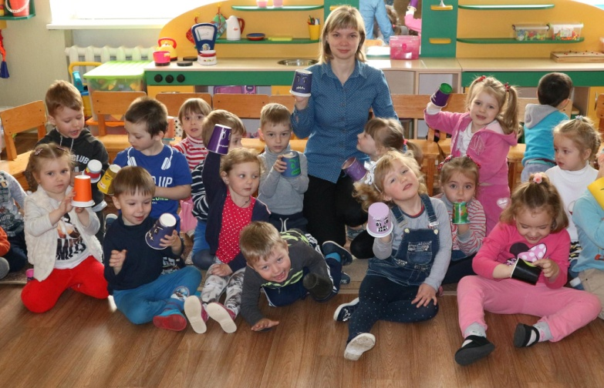
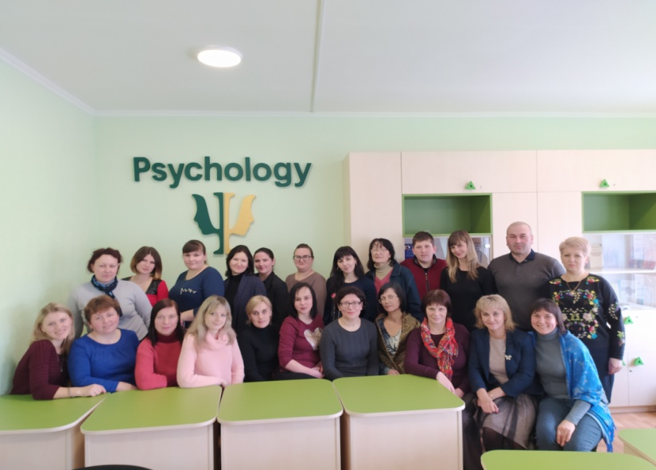

Розвиток мережі психологічної служби системи освіти області

Відповідно до статті 76 Закону України «Про освіту» діяльність психологічної служби в системі освіти здійснюється практичними психологами та соціальними педагогами. За результатами аналізу даних органів управління освітою у 2019/2020 навчальному році кількість фахівців психологічної служби становила 728 осіб, або 72,2% від нормативної потреби (загальнодержавний показник – 59,6%).

Протягом року ставки практичних психологів уведено в закладах дошкільної освіти (1,25 ставки, 3 заклади), закладах загальної середньої освіти (3 ставки, 7 закладів) та закладах позашкільної освіти (1 ставка, 2 заклади). Ставки соціальних педагогів уведено в 7 закладах загальної середньої освіти. Загалом протягом року введено 5,25 ставки практичних психологів та 3 ставки соціальних педагогів (Буринський, Глухівський, Роменський, Ямпільський райони, м. Ромни, Березівська, Річківська сільські, Дубов’язівська селищна, Кролевецька, Дружбівська, Конотопська міські об’єднані територіальні громади). Посади спеціалістів служби введено також у державних професійно-технічних навчальних закладах «Глинський професійний ліцей», «Краснопільський професійний ліцей», Маловисторопському фаховому коледжі імені П.С. Рибалка Сумського національного аграрного університету, Сумському фаховому коледжі мистецтва і культури імені Д.С. Бортнянського.

Уведення посад дозволило збільшити показник забезпеченості практичними психологами, соціальними педагогами закладів різних типів порівняно з 2018/2019 навчальним роком.

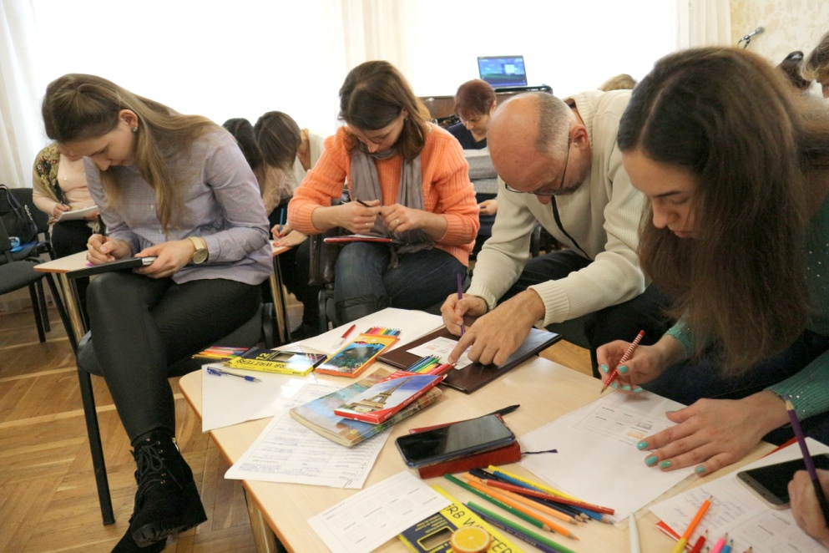

Фахівцями психологічної служби стовідсотково забезпечено заклади дошкільної, загальної середньої та позашкільної освіти Охтирської міської, Нижньосироватської, Вільшанської сільських об’єднаних територіальних громад.
Практичними психологами повністю укомплектовано заклади дошкільної, загальної середньої освіти Березівської, Бочечківської, Верхньо-сироватської, Коровинської, Чернечинської сільських, Миколаївської сільської Сумського району, Шалигинської селищної, Шосткинської, Конотопської міських об’єднаних територіальних громад, Липоводолинського району, м. Глухів.
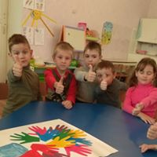
Найкращі показники забезпеченості закладів загальної середньої освіти посадами соціальних педагогів у Степанівській, Чупахівській, Недри-гайлівській селищних, Бездрицькій, Боромлянській, Грунській, Миропільській сільських, Дружбівській міській об’єднаних територіальних громадах, Білопільському, Недригайлівському, Охтирському, Тростя-нецькому районах (100%).
У цілому забезпеченість закладів освіти усіх типів посадами практичних психологів становить 79,2% від нормативної потреби (2019 рік – 77,1%), соціальними педагогами – 59,8% (2019 рік – 57,3%).
Незважаючи на успіхи, у розвитку регіональної психологічної служби є і певні питання, що потребують вирішення.
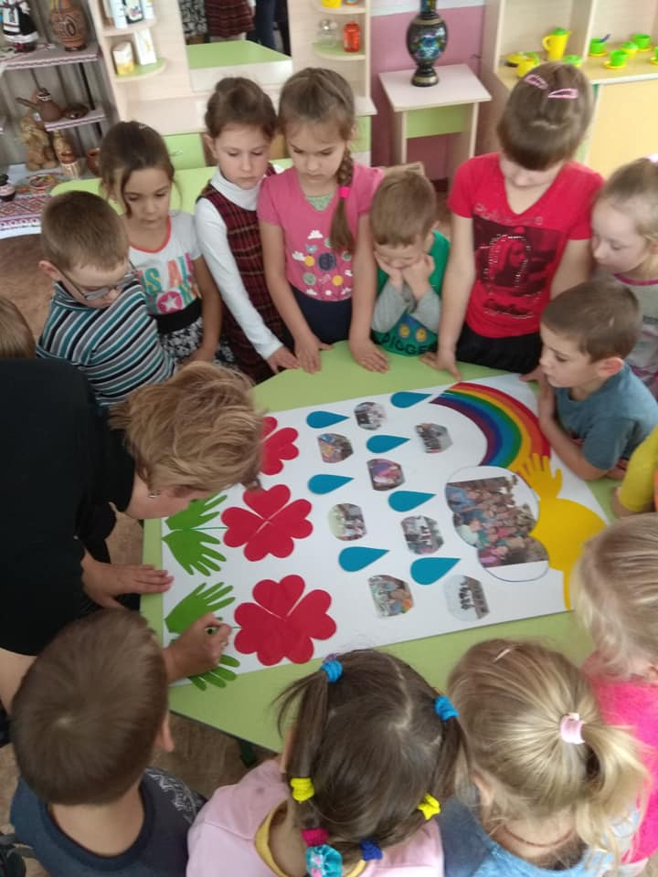
Більше половини районів, міст, об’єднаних територіальних громад мають нижчий за обласний показник забезпеченості закладів дошкільної, загальної середньої та позашкільної освіти посадами практичних психологів. Найнижчими є показники в Синівській, Андріяшівській, Річківській сільських, Хотінській, Кириківській, Чупахівській селищних об’єднаних територіальних громадах. У закладах освіти Охтирського району посади практичних психологів відсутні взагалі. Посади практичних психологів не введено в жодному з закладів дошкільної освіти Конотопського, Кролевецького, Трос-тянецького, Ямпільського районів, Бездрицької, Боромлянської, Грунської, Комишанської, Миро-пільської, Річківської, Синівської сільських, Хотінської, Чупахівської, Дубов’язівської, Кириківської селищних об’єднаних територіальних громад. Уведення посад у закладі дошкільної освіти є особливо актуальним, адже кількість дітей дошкільного віку, які мають особливі освітні потреби, в області становить 3 085 осіб.

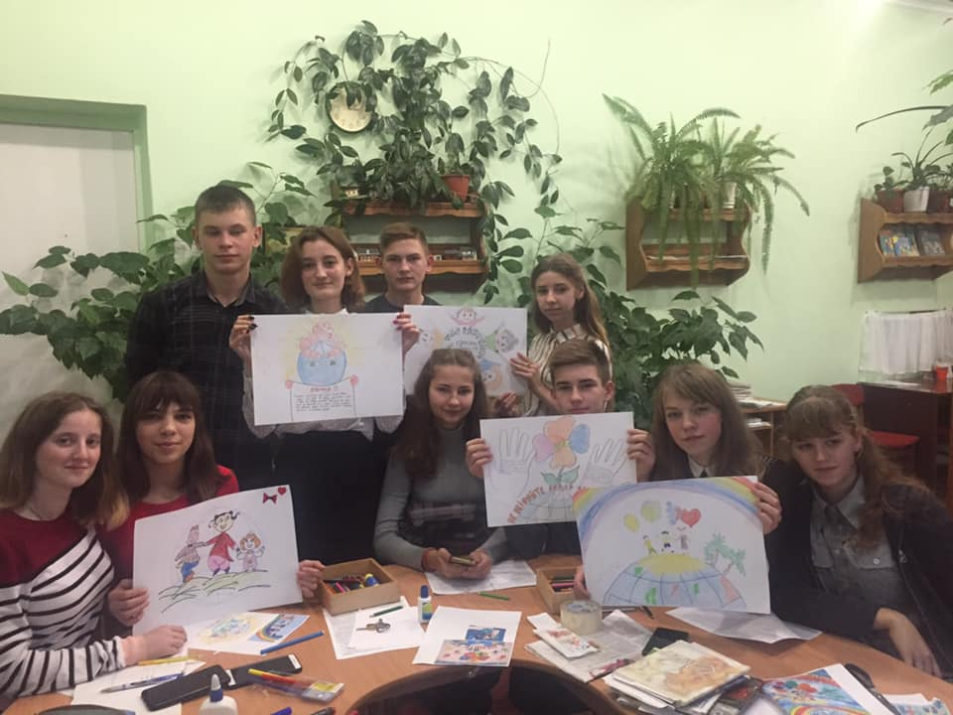

У закладах загальної середньої освіти м. Ромни, м. Лебедин, Липоводолинського району, Андріяшівської, Синівської сільських, Шалигинської селищної об’єднаних територіальних громад відсутні посади соціальних педагогів, що унеможливлює соціально-педагогічний патронаж здобувачів освіти, сімей, які опинилися в складних життєвих обставинах, вирішення питань соціального захисту.

Область має певний дефіцит спеціалістів у закладах освіти, розташованих у сільській місцевості. Так, забезпеченість сільських закладів на кінець року практичними психологами становить 64,5% від потреби, соціальними педагогами – 54,4% (для порівняння у міській місцевості ці показники становлять відповідно 91,1% та 62,5%). А це означає, що значна кількість закладів дошкільної освіти, закладів загальної середньої освіти, закладів професійної (професійно-технічної) освіти залишається без психологічного супроводу та соціально-педагогічного патронажу.
Успішне вирішення проблемних питань значною мірою пов’язано з подальшим розвитком психологічної служби. А тому тільки активна та цілеспрямована діяльність органів управління освітою, керівників закладів освіти щодо розвитку власне кадрового потенціалу гарантує ефективність психологічної служби та її затребуваність системою освіти.
Зважаючи на вищезазначене, основними завданнями щодо розвитку мережі служби у 2020/2021 навчальному році є:
збільшення кількості практичних психологів, соціальних педагогів шляхом приведення у відповідність до нормативів чисельності та введення до штату закладів дошкільної, загальної середньої, позашкільної, професійної (професійно-технічної), фахової передвищої освіти ставок практичних психологів та соціальних педагогів;
поліпшення якісного складу працівників служби шляхом призначення на посаду спеціалістів із фаховою освітою, забезпечення здобуття спеціальної освіти тими практичними психологами, соціальними педагогами, в яких вона відсутня.

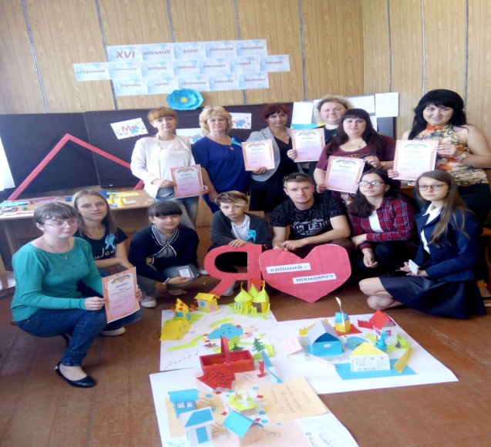
Простір безпечний – освіті,
Миру і злагоди нам.
Психічне здоров’я – дітям,
Учителям і батькам.

Любов Сухомлин,
практичний психолог Стецьківської загальноосвітньої школи І-ІІІ ступенів Сумського району

Національна стратегія розбудови безпечного і здорового освітнього середовища в Новій українській школі вкотре актуалізує необхідність забезпечення кожного закладу освіти практичним психологом і соціальним педагогом, адже психологічна служба сьогодні відіграє ключову роль у створенні та підтримці здорових та безпечних умов у закладах освіти, запобіганні насильству та булінгу, проявам екстремізму, расової та релігійної нетерпимості між учасниками освітнього процесу. Протягом минулого навчального року спеціалістами служби надано понад 2,5 тис. консультацій для учнів, батьків та педагогів щодо попередження негативних явищ в освітньому середовищі; проведено півтисячі тренінгів.
З метою впровадження моделей безпечної міжособистісної взаємодії з однолітками та дорослими практичними психологами, соціальними педагогами активно застосовуються програми примирення, що навчають учнів навичкам вирішення конфліктів ненасильницьким способом за допомогою медіаторів (посередників) шляхом створення служб порозуміння. У 2019/2020 навчальному році такі служби функціонували у 79 закладах освіти. Позитивний досвід роботи служб порозуміння напрацьовано в Сумській загальноосвітній школі І-ІІІ ступенів № 24 (практичний психолог Наталія Гусениця), Сумській загальноосвітній школі І-ІІІ ступенів № 22 імені Ігоря Гольченка (практичний психолог Наталія Зеленська), Конотопській загальноосвітній школі І-ІІІ ступенів № 10 (практичний психолог Вікторія Севрюк), Свеській спеціалізованій школі І-ІІІ ступенів № 1 Ямпільської районної ради (практичний психолог Любов Бобровицька). Загалом протягом року медіаторами служб порозуміння області проведено 400 кіл примирення та 125 медіаційних зустрічей. Як зазначають керівники закладів, це сприяло покращенню загального мікроклімату, зниженню кількості конфліктів і випадків прояву насильства серед учнів.
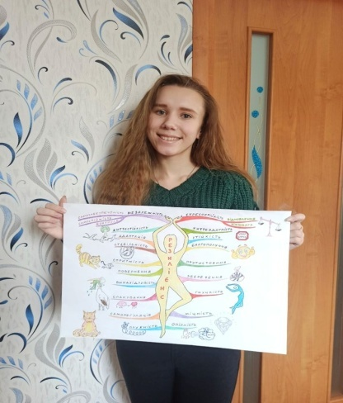
На розвиток в учнів здатності до рефлексії та вміння критично ставитися до себе, розуміти основні питання пізнання, моралі спрямовано й обласний дистанційний проєкт «Мій світ психології», що започаткований у 2015 році. У 2019/2020 навчальному році для участі в проєкті зареєструвалося 184 старшокласники з 34 районів, міст, об’єднаних територіальних громад. Проєкт реалізовувався у два етапи. На першому етапі учням необхідно було надати відповіді на тестові завдання з теми «Стрес», на ІІ етапі – створити ментальну карту до поняття «Резилієнс». За результатами участі у двох етапах 28 учасників відзначено дипломами, з них 10 – дипломами І ступеня. Зацікавленість проєктом, на думку його учасників, обумовлена тим, що він допомагає краще пізнати себе, свої прагнення, почуття, а відтак, краще розуміти інших, будувати конструктивні стосунки один з одним.
Підлітковий вік взагалі вирізняється особливою увагою до усвідомлення власного «Я». І можливості психології в цьому відношенні безперечні, а тому заклади освіти мають максимально сприяти введенню в освітній процес факультативів та спецкурсів соціально-психологічної спрямованості. На жаль, далеко не всі керівники розуміють це: із 408 закладів загальної середньої освіти у 2019/2020 навчальному році лише у 68 (16,7%) було введено факультативи. Найкращою є ситуація в м. Лебедин, Шосткинському, Середино-Будському районах, Степанівській, Краснопільській селищних, Бездрицькій сільській об’єднаних територіальних громадах.
Дещо кращою є ситуація з «годинами психолога»: протягом року вони були уведені у 158 (38,7%) закладах загальної середньої освіти. Слід відзначити керівників закладів освіти Буринського, Глухівського, Середино-Будського районів, Конотопської, Сумської, Шосткинської, Тростянецької, Кролевецької міських, Миропільської сільської, Степанівської, Краснопільської селищних об’єднаних територіальних громад, які ужили необхідних управлінських заходів щодо уведення «годин психолога».
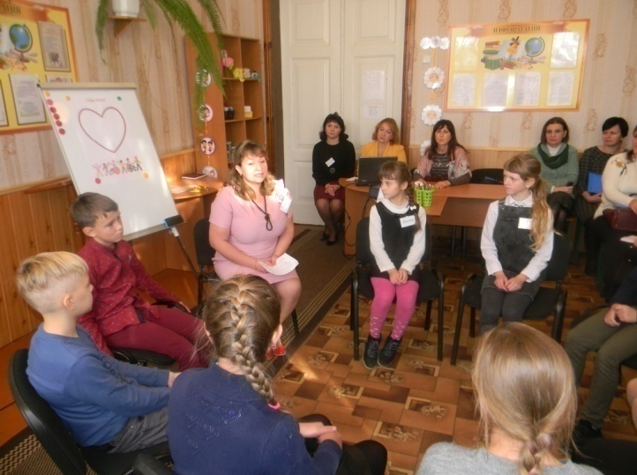
Основною метою «годин» є своєчасне і систематичне вивчення психофізичного розвитку учнів, мотивів їх поведінки і діяльності, створення умов для саморозвитку і самовиховання, розв’язання соціаль-но-педагогічних проблем в учнів-ському середовищі.
Однією з стратегічних цілей Національної стратегії розбудови безпечного і здорового освітнього середовища в Новій українській школі є створення в закладі умов, що сприяють охороні психічного здоров’я учнів та педагогів. Особливої актуальності проблема збереження психічного здоров’я учасників освітнього процесу набула у березні 2020 року у зв’язку з переходом на дистанційне навчання. Перехід на новий режим навчання актуалізував низку проблем, серед яких і проблеми психологічної складової дистанційного навчання. Це:
1) зниження рівня працездатності в умовах самоізоляції та обмеженої рухової активності, як наслідок, зниження рівня концентрації уваги, запам’ятовування, осмислення навчального матеріалу;
2) труднощі з самоорганізацією, і не тільки при організації освітньої діяльності у дітей;
3) підвищення вразливості до соціальних ризиків, зокрема у мережі Інтернет;
5) конфлікти у родині, напруга, обумовлені ізоляцією, постійним перебуванням в обмеженому просторі протягом тривалого часу членів сім’ї;
6) психологічна неготовність вчителів до роботи в умовах дистанційного навчання.
З огляду на зазначене, роботу практичних психологів, соціальних педагогів в умовах карантину було спрямовано на:
формування конструктивних способів вирішення складних життєвих ситуацій та адаптивних копінг-стратегій;
сприяння стабілізації емоційного стану;
активізацію процесів самопізнання, самосприйняття, саморегуляції і самоконтролю, побудова позитивного образу майбутнього;
формування психосоціальної стійкості до стресу;
попередження емоційного вигорання у батьків та педагогів;
підвищення адаптаційних можливостей вчителя до нових умов організації освітнього процесу;
здійснення посередництва між закладом освіти, сім’ями та територіальними місцевими громадами щодо вирішення та попередження міжособистісних конфліктів, домашнього насильства тощо.
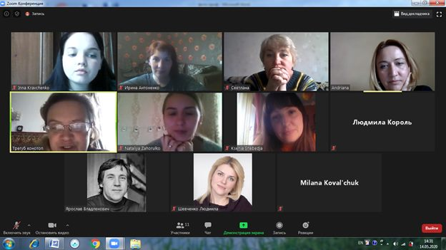
Реалізація означених завдань відбувалася з використанням соціальних мереж та вебсайтів закладів освіти. Основними формами та технологіями роботи спеціалістів служби з учасниками освітнього процесу при цьому стали психологічна просвіта та психопрофілактика (шляхом ство-рення цікавого відеоконтенту, прямих ефірів, вебінарів тощо); психологічна корекція з використанням онлайн- та мобільних тренажерів, онлайн ігор (наприклад, для корекції та розвитку пізнавальних процесів); організація в дистанційній формі груп взаємопідтримки для батьків, учнів, педагогів, підвищення стресостійкості в домашніх умовах, підвищення рівня комунікацій у сім’ї. Слід відмітити роботу психологічних служб м. Глухів, Чернеччинської сільської об’єднаної територіальної громади, які створили в соціальній мережі Facebook сторінку, де батькам надаються консультації щодо оптимізації батьківсько-дитячих стосунків, особливостей виховання та розвитку дітей. Подібні сторінки створено практичними психологами, соціальними педагогами Недригайлівської загальноосвітньої школи І-ІІІ ступенів Недригайлівської селищної ради, Старосільської загальноосвітньої школи І-ІІІ ступенів Нижньосироватської сільської ради, Басівського навчально-виховного комплексу: загальноосвітня школа І-ІІІ ступенів – дошкільний навчальний заклад Сумської районної ради, Кролевецьких закладів дошкільної освіти №№ 5, 7, Кролевецької міської ради, Баницького навчально-виховного комплексу: загальноосвітня школа І-ІІІ ступенів – дошкільний навчальний заклад Глухівської районної ради, Класичного фахового коледжу СумДУ, ДПТНЗ «Конотопське вище професійне училище» та багатьма іншими.
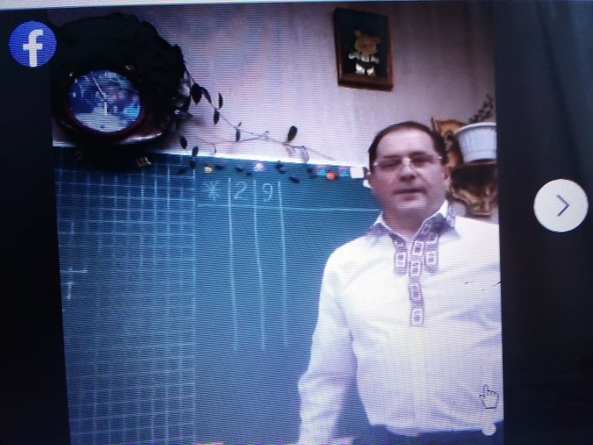
Практичними психологами в режимі онлайн для педагогів проведено семінари з попередження емоційного вигорання (Наталія Зеленська, Сумська загальноосвітня школа І-ІІІ ступенів № 22 імені Ігоря Гольченка; Ірина Антоненко, Сумська загальноосвітня школа І-ІІІ ступенів № 26 та інші).
Заслуговує на схвалення досвід Олександра Власенка, практичного психолога Сумського міського Центру науково-технічної творчості молоді, Тетяни Стецієнко, практичного психолога Сумського дошкільного навчального закладу (ясла-садок) № 1 «Ромашка», які провели серію онлайн-ігор для корекції та розвитку пізнавальних процесів, вебінари для старшокласників та педагогів. Загалом, використання соціальних мереж сприяло збільшенню кількості отримувачів тих чи інших видів психологічної допомоги, якісно змінило специфіку роботи спеціаліста.
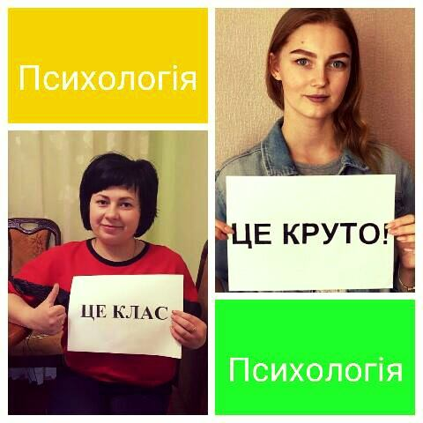
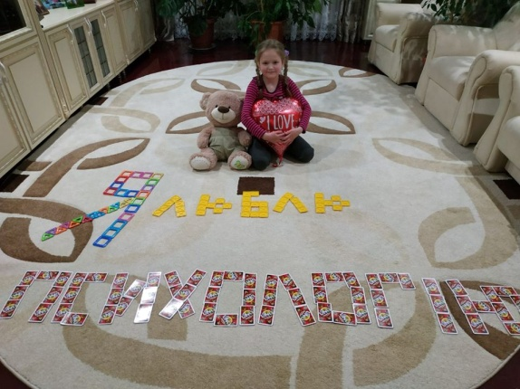
Новим для регіональної психологічної служби стало і проведення в онлайн-режимі Тижня психології, який проходив під гаслом «Психологія у моєму житті». На своїх сторінках у мережі Facebook практичні психологи закладів дошкільної, загальної середньої, професійної (професійно-технічної) освіти запропонували дітям, батькам, педагогам найрізноманітніші форми участі. Це створення відеороликів «Психологія в житті кожної людини – це…»; відеоматеріалів про психологію, про родинні цінності; складання віршів; створення інсталяцій; розробка авторських ігор; написання листів психологу; розповіді самих психологів про їх шлях в психологію; психологічний кольоровий квест; флешмоб серед педагогів «Психологія – це круто»; опитування; акції «Подаруй посмішку», «Я люблю психологію»; складання «асоціативних кущів» до поняття «психологія» і ще багато чого цікавого. Як засвідчив Тиждень, використання цих форм дистанційно є досить ефективним. А завершився Тиждень словами практичного психолога Сумського дошкільного навчального закладу (ясла-садок) № 1 «Ромашка» Тетяни Стецієнко:
Психологія – це круто,
Психологія – це клас,
Психологія – це те,
Що об’єднує всіх нас!
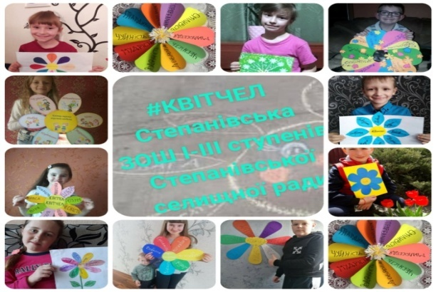
До Міжнародного дня сім’ї практичними психологами, соціальними педагогами проведено інтерактивну гру «КВІТЧЕЛ» (квітка чеснот людини). Основні задачі гри, що проходила під гаслом «Мир! Рід! Родовід!» – об’єднання усіх дітей України в прагненні до миру; докладання зусиль кожного у розбудові культури миру, процвітання сім’ї у нашій державі. Під час гри діти та батьки створювали індивідуальні та сімейні квітки чеснот людини, ділилися ними один з одним, організовували виставки. Активно долучилися до гри практичні психологи закладів загальної середньої освіти Охтирської міської ради (Лариса Жилякова, Олена Серпівська, Світлана Слухай), Глухівського району (Наталія Пилипенко, Тетяна Полятикіна), м. Лебедин (Олена Звоновська), Бездрицької сільської ради (Анна Юсиченко), Степанівської селищної ради (Аліна Черкасова), Кролевецького району (Анна Кагерманова), Сумського району (Наталія Гриценко), м. Глухів (Тетяна Козловська, Тетяна Зелюкіна та інші), ДНЗ «Сумський центр професійно-технічної освіти харчових технологій торгівлі та ресторанного сервісу» (Вікторія Громова), Миропільської сільської ради (Валентина Скрипка) та багато інших.
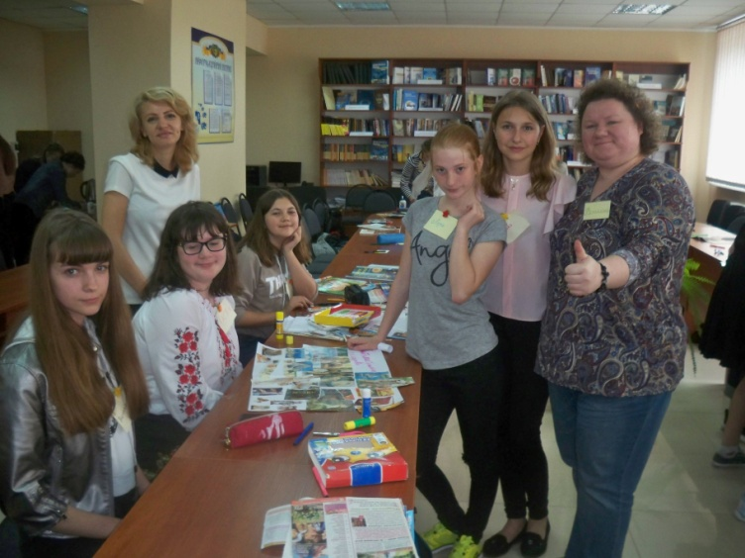
Спеціалісти психологічної служби системи освіти області активно долучалися до вирішення й інших актуальних завдань сучасної освітянської галузі – психологічний супровід педагогічних інновацій, профілактика протиправної пове-дінки, насильства над дітьми, підвищення психологічної культури батьків, педагогів, соціально-психологічний супровід сімей, які опинилися в складних життєвих обставинах, соціально-психологічний супровід дітей із сімей вимушено переміщених осіб, дітей з особливими освітніми потребами. Загалом, протягом року практичними психологами, соціальними педагогами різними видами роботи було охоплено усіх учасників освітнього процесу.

Зведені дані по роботі спеціалістів психологічної служби
зі здобувачами освіти

Напрями роботи  Фахівці | Індивідуальна  діагностика  охоплено осіб | Групова діагностика,  соціально-психологічні/  педагогічні дослідження  охоплено осіб | Консульта-ційна робота (індивідуаль-на/ групова)  охоплено осіб | Корекційно-відновлювальна  та розвивальна робота (індивідуальна)  охоплено осіб | Корекційно-відновлювальна  та розвивальна робота  (групова)  охоплено осіб | Проведення ділових ігор, тренінгів,  охоплено осіб | Навчальна діяльність  охоплено осіб | Просвіта  охоплено осіб
практичні психологи | 232474 | 78429 | 71705 | 7965 | 28439 | 35627 | 3173 | 75484
соціальні педагоги | 16280 | 24000 | 31716 | 2743 | 4726 | 16415 | 8018 | 39225

Зведені дані по роботі спеціалістів психологічної служби з педагогами

Напрями роботи  Фахівці | Індивідуальна діагностика  охоплено осіб | Групова діагностика, соціально-психологічні/педагогічні дослідження  охоплено осіб | Консультаційна робота (індивідуальна/групова)  охоплено осіб | Проведення ділових ігор, тренінгів  охоплено осіб | Просвіта  охоплено осіб
практичні психологи | 2776 | 7696 | 21457 | 12247 | 16637
соціальні педагоги | 734 | 3161 | 9878 | 4581 | 7842

Зведені дані по роботі спеціалістів психологічної служби з батьками

Напрями роботи  Фахівці | Індивідуальна діагностика  охоплено осіб | Групова діагностика, соціально-психологічні/педагогічні дослідження  охоплено осіб | Консультаційна робота (індивідуальна/групова)  охоплено осіб | Проведення ділових ігор, тренінгів  охоплено осіб | Просвіта  охоплено осіб
практичні психологи | 5624 | 22297 | 48765 | 14290 | 58710
соціальні педагоги | 1059 | 6531 | 17130 | 3251 | 23791

Ці показники яскраво ілюструють той факт, що психологічна служба стала органічною частиною освітньої галузі, а її працівники – необхідною умовою реформування освітнього процесу, розбудови Нової української школи. Саме психологічна служба покликана навчити, як жити в злагоді з самим собою та з іншими, як вступати в стосунки зі світом, щоб життя приносило задоволення.
З огляду на сказане, основними завданнями на 2020/2021 навчальний рік з цього напрямку є:
сприяння повноцінному розвитку учнів шляхом соціально-психологічного проектування, моніторингу та експертизи умов і результатів навчальної діяльності;
допомога в адаптації дітей з особливими освітніми потребами до навчання у закладах дошкільної, загальної середньої та професійної (професійно-технічної) освіти шляхом упровадження новітніх психолого-педагогічних технологій у роботі з дітьми;
уведення в освітній процес за рахунок варіативної складової факультативів психологічного спрямування, «годин психолога» 1 раз на місяць для кожної групи/класу;
соціально-психологічна профілактика негативних наслідків суспільних подій у психіці та поведінці дітей, різних форм узалежнень, соціально небезпечних ігор, фізичного насилля та агресивної поведінки, попередження суїцидальної поведінки шляхом упровадження профілактичних програм навчання учнів новим формам поведінки, виховання стресостійкості особистості, здатної самостійно, ефективно і відповідально будувати своє життя.

Удосконалення організаційного рівня функціонування служби

та поліпшення методичного супроводу

Діяльність психологічної служби складна і потребує постійного науково-методичного наповнення, чіткого визначення меж компетентності. Сьогодні вкрай важливо не лише озброїти практичного психолога і соціального педагога сучасними методиками і технологіями, але й допомогти побачити перспективу власної професійної реалізації у повному обсязі, створити умови для її досягнення.

Науково-методичним осередком регіональної психологічної служби є навчально-методичний центр психологічної служби комунального закладу Сумський обласний інститут післядипломної педагогічної освіти (далі – Центр). Реалізація науково-методичного забезпечення діяльності спеціалістів здійснювалася Центром через такі форми роботи, як семінари, групові та індивідуальні консультації, вебінари тощо.
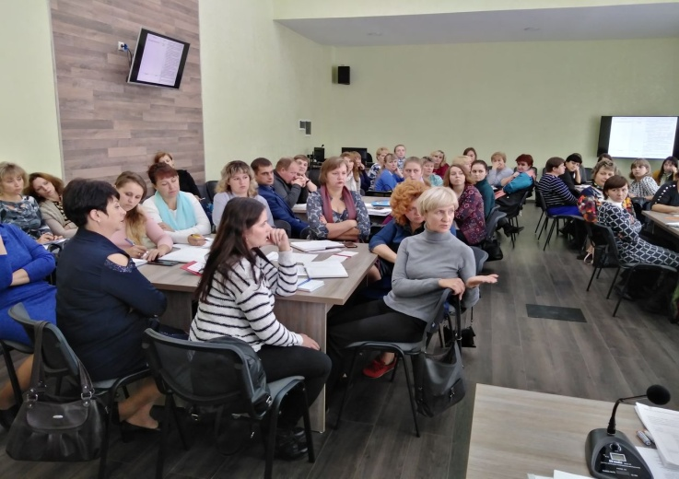
Спеціалістами Центру для методистів, відповідальних за діяльність психологічної служби, практичних психологів, соціальних педагогів закладів освіти проведено 10 обласних науково-практичних семінарів, 1 тренінг-курс, 4 наради, 5 вебінарів. У рамках співпраці з Сумським державним педагогічним університетом імені А.С. Макаренка Центр виступив співорганізатором VІ Міжнародної науково-практичної конференції «Особистість у кризових умовах та критичних ситуація життя».
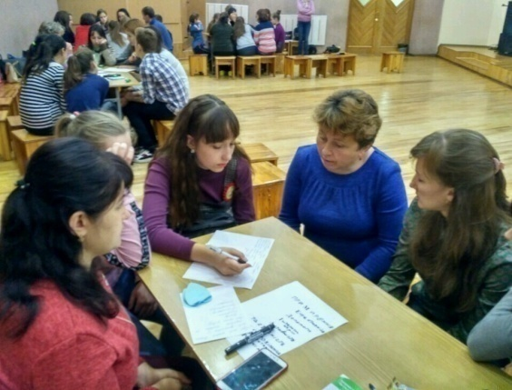
З метою підвищення ефективності діяльності практичних психологів, соціальних педагогів, удосконалення форм і методів їх роботи протягом року вивчено стан роботи 4 психологічних служб, проведено аналіз та регулювання діяльності практичних психологів закладів позашкільної освіти щодо протидії насильству та булінгу (жовтень 2019 року), практичних психологів закладів інституційного догляду та виховання дітей щодо організації профілактичної роботи з учасниками освітнього процесу (листопад 2019 року), соціальних педагогів закладів професійної (професійно-технічної), фахової передвищої освіти щодо соціально-педагогічної просвіти педагогічних працівників (грудень 2019 року).
За організаційного та методичного сприяння Центру в області продовжено роботу щодо розширення мережі закладів, де впроваджуються відновні практики. У вересні 2019 року проведено ІХ обласний зліт шкільних медіаторів, у лютому 2020 року – нараду для керівників Служб порозуміння закладів освіти.
Для спеціалістів психологічної служби підготовлено методичні рекомендації «Психологічний супровід упровадження Нової української школи» (рекомендовано до друку вченою радою КЗ СОІППО від 27.11.2019, протокол № 11), інструктивно-методичні листи з актуальних питань діяльності психологічної служби, зокрема:
«Про роль спеціалістів психологічної служби у подоланні негативних наслідків надзвичайних ситуацій» (лист Департаменту освіти і науки Сумської обласної державної адміністрації від 04.05.2020 № 08-14/1837);
«Про попередження домашнього насильства» (лист Департаменту освіти і науки Сумської обласної державної адміністрації від 24.04.2020 № 08-13/1727);
«Про алгоритм дій у разі виявлення ознак чи фактів насильства, у тому числі булінгу щодо дітей» (лист Департаменту освіти і науки Сумської обласної державної адміністрації від 11.02.2020 № 08-13/669);
«Про організацію профілактичної роботи у сфері протидії торгівлі людьми» (лист Департаменту освіти і науки Сумської обласної державної адміністрації від 03.01.2020 № 08-13/42).
Значна увага приділялася організації та проведенню атестації практичних психологів і соціальних педагогів. Спеціалісти Центру здійснили експертизу роботи 7 практичних психологів, соціальних педагогів закладів освіти обласного підпорядкування, 18 спеціалістів закладів освіти районів, міст, об’єднаних територіальних громад, 7 методистів, які відповідають за діяльність психологічної служби.
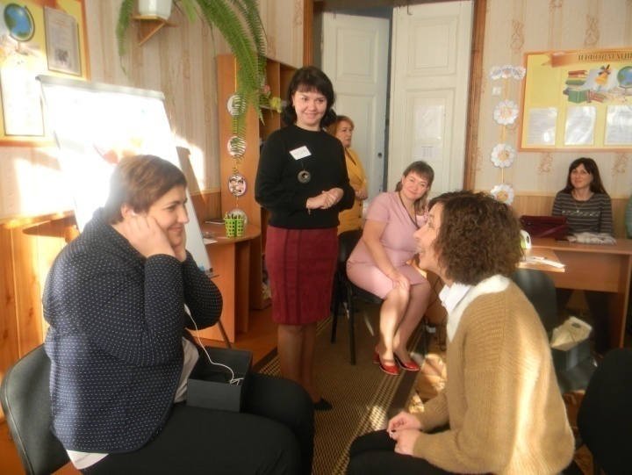
Важливою ланкою методичного супроводу на місцях є методисти/спеціалісти органів управління освітою, які надають практичним психологам та соціальним педагогам методичну та інформаційну підтримку; беруть участь в організації атестації та професійного зростання спеціалістів; організовують діяльність методичних об’єднань/студій/творчих лабораторій фахівців; впроваджують досягнення психологічної науки та передового досвіду. Загалом протягом року для спеціалістів служби методистами/спе-
ціалістами, відповідальними за діяльність психологічної служби, проведено близько 200 семінарів, засідань методичних об’єднань, нарад.
З метою успішної адаптації молодих спеціалістів до професійної діяльності в 11 психологічних службах було започатковано Школу молодого спеціаліста. Під час засідань розглядалися питання ведення службової документації, особливостей супроводу дітей різних категорій тощо.
У 10 містах/районах/об’єднаних територіальних громадах області працювали творчі групи, робота яких була присвячена проблемам психологічного супроводу початкової школи у рамках реалізації Концепції Нової української школи, організації профілактичної роботи в закладі освіти з попередження насильства, мобінгу, формування позитивного мікроклімату в дитячому колективі, шляхів ефективної інтеграції дитини з особливими освітніми потребами в колектив однолітків, формування стресостійкості у педагогів тощо.
У Краснопільському районі, Березівській сільській об’єднаній територіальній громаді для спеціалістів служби було запроваджено «Школу професійного зростання», де розглянуто питання профілактики посттравматичних стресових розладів у дітей, особливостей роботи з педколективом у сучасних умовах тощо.
Цікавими та ефективними виявилися і нові форми методичного супроводу практичних психологів, що започатковані у психологічній службі м. Лебедин: рефреш-семінар, фокус-семінар.
Проведена методистами робота сприяла оволодінню практичними психологами, соціальними педагогами новими технологіями та методиками роботи з дітьми з особливими освітніми потребами, з дітьми, які пережили насильство, психологічну депривацію, перебувають у кризовій ситуації тощо.
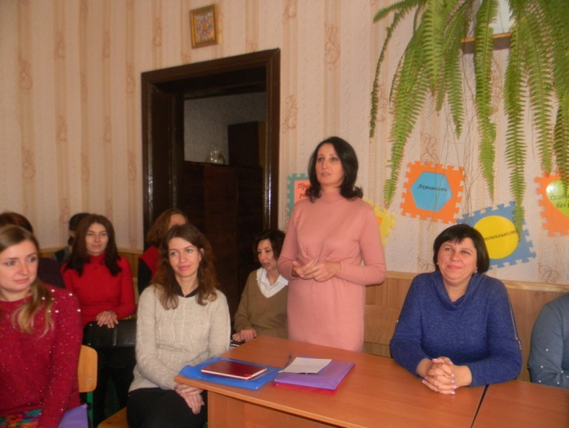
Слід відзначити роботу відповідальних за діяльність психоло-гічних служб Сумської, Кролевецької, Конотопської, Тростянецької, Охтирської міських об’єднаних територіальних громад, м.м. Лебедин, Глухів, Ромни, Чернечинської, Березівської сільських об’єднаних територіальних громад, Буринського, Глухівського, Краснопільського, Сумського, Сере-дино-Будського, Шосткинського, Лебединського районів.
Проте у методичному забезпеченні діяльності спеціалістів служби є і проблеми. Без належного методичного супроводу знаходяться спеціалісти служби Білопільського, Охтирського, Недригайлівського, Кролевецького, Липоводолинського районів, Білопільської міської, Комишанської, Коровинської, Синівської, Річківської сільських, Шалигинської селищної об’єднаних територіальних громад. Відсутність супроводу негативно позначається на організації діяльності практичних психологів, соціальних педагогів, їх професійному саморозвитку, унеможливлює надання фахової підтримки у складних випадках.
Із загальної кількості методистів/спеціалістів, відповідальних за діяльність психологічної служби, лише половина (54,4%) має фахову психологічну освіту.
Методисти недостатньо використовують можливості таких форм роботи, як інтервізійні та супервізійні групи. Так, інтервізійні групи протягом року було створено лише в Лебединському, Краснопільському районах, м. Лебедин, Конотопській міській, Грунській сільській об’єднаних територіальних громадах, супервізійна група – лише у Краснопільській селищній об’єднаній територіальній громаді. Проте реформа освіти актуалізує перегляд місії і нових завдань методичної служби в умовах децентралізації освіти, необхідність підготовки методистів-андрагогів, що виконують ролі супервізора, коуча, дорадника освітньої сфери та супроводжують усі етапи навчання, професійної діяльності та вдосконалення професійних компетентностей сучасних фахівців. На це орієнтує й Положення про центр професійного розвитку педагогічних працівників (затверджене постановою Кабінету Міністрів України від 29 липня 2020 р. № 672), де одним із завдань діяльності консультанта є проведення супервізій.
Практична психологія потребує інтеграції не лише у заклади освіти, а й серед широкого кола громадськості. Сучасний медіа простір часто спотворює наукову психологію через призму соціоніки, астрології, різних релігійних течій та формує у громадян хибне уявлення про можливості практичного психолога. Саме тому статті, виступи на радіо украй необхідні для гуманізації не тільки освіти, але й громадськості. На жаль, публікації спеціалістів у місцевих виданнях, виступи в місцевих радіо та на телебаченні є поодинокими (Глухівський, Краснопільський, Лебединський райони, Охтирська, Конотопська міські ради).
Основними завданнями на 2020/2021 навчальний рік з цього напрямку є:
забезпечення ефективного організаційно-методичного супроводу діяльності психологічної служби системи освіти, що дозволить забезпечити цілісну багаторівневу державно-громадську систему надання психологічної та соціально-педагогічної допомоги всім учасникам освітнього процесу.

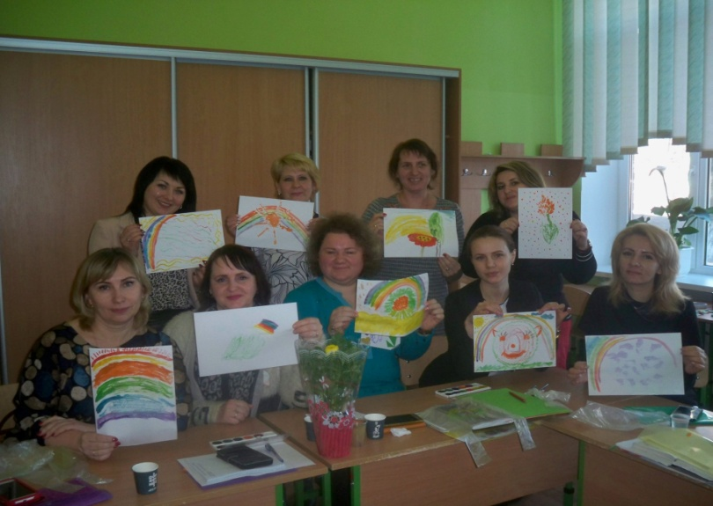

Створення належних умов праці спеціалістам психологічної служби

Необхідною умовою ефективної роботи спеціаліста психологічної служби є наявність окремого кабінету, без якого більшість видів робіт втрачають будь-який сенс. Проте лише половина практичних психологів та третя частина соціальних педагогів мають окремі кабінети.

Найгіршою ситуація з кабінетами є у закладах освіти Білопільського, Тростянецького районів, Боромлянської, Річківської, Комишанської сільських, Миколаївської селищної Білопільського району об’єднаних територіальних громад, Охтирського району, де всі практичні психологи працюють у суміщених з іншими фахівцями кабінетах. У одного практичного психолога (Кириківська сільська об’єднана територіальна громада) та одного соціального педагога (Охтирський район) взагалі відсутнє робоче місце.

Забезпеченість кабінетами працівників психологічної служби

№ з/п | Назва адміністративно-територіальної одиниці | Практичні психологи
 |  | К-ть посад | з них:
 |  |  | окреме приміщення  (2 кабінети) | окреме приміщен  ня (1кабінет) | суміщене робоче місце | відсутнє робоче місце
1 | Білопільський район | 8 |  |  | 8
2 | Буринський район | 10 |  | 9 | 1
3 | Великописарівський район | 5 |  | 2 | 3
4 | Глухівський район | 7 |  | 6 | 1
5 | Конотопський район | 3 |  | 1 | 2
6 | Краснопільський район | 4 |  | 2 | 2
7 | Кролевецький район | 7 |  | 6 | 1
8 | Лебединський район | 10 | 2 |  | 8
9 | Липоводолинський район | 2 |  | 1 | 1
10 | Недригайлівський район | 3 |  | 2 | 1
11 | Охтирський район
12 | Путивльський район | 9 | 1 | 6 | 2
13 | Роменський район | 25 |  | 13 | 12
14 | Середино-Будський район | 5 | 1 | 2 | 2
15 | Сумський район | 17 |  | 10 | 7
16 | Тростянецький район | 3 |  |  | 3
17 | Шосткинський район | 9 |  | 6 | 3
18 | Ямпільський район | 7 | 2 | 3 | 2
19 | м. Глухів | 13 | 4 | 3 | 6
20 | м. Лебедин | 9 | 8 |  | 1
21 | м. Ромни | 20 | 4 | 14 | 2
22 | Андріяшівська сільська ОТГ | 2 |  |  | 2
23 | Бездрицька сільська ОТГ | 2 |  |  | 2
24 | Березівська сільська ОТГ | 5 |  | 4 | 1
25 | Білопільська міська ОТГ | 10 |  | 3 | 7
26 | Боромлянська сільська ОТГ | 4 |  |  | 4
27 | Бочечківська сільська ОТГ | 2 |  |  | 2
28 | Буринська міська ОТГ | 8 |  | 1 | 7
29 | Верхньосироватська сільська ОТГ | 2 | 1 |  | 1
30 | Вільшанська сільська ОТГ | 3 |  | 1 | 2
31 | Грунська сільська ОТГ | 2 | 1 | 1
32 | Дружбівська міська ОТГ | 4 | 1 |  | 3
33 | Дубов’язівська селищна ОТГ | 4 |  | 1 | 3
34 | Зноб-Новгородська селищна ОТГ | 3 | 1 | 1 | 1
35 | Кириківська селищна ОТГ | 2 |  |  | 1 | 1
36 | Комишанська сільська ОТГ | 2 |  |  | 2
37 | Конотопська міська ОТГ | 30 | 8 | 12 | 10
38 | Коровинська сільська ОТГ | 3 | 1 | 2
39 | Краснопільська селищна ОТГ | 6 |  | 2 | 4
40 | Кролевецька МР | 15 | 6 | 6 | 3
41 | Липоводолинська селищна ОТГ | 7 | 1 | 2 | 4
42 | Миколаївська селищна ОТГ Білопільського району | 4 |  |  | 4
43 | Миколаївська сільська ОТГ Сумського району | 5 |  | 2 | 3
44 | Миропільська сільська ОТГ | 2 |  | 2
45 | Недригайлівська селищна ОТГ | 4 | 1 |  | 3
46 | Нижньосироватська сільська ОТГ | 4 | 3 |  | 1
47 | Новослобідська сільська ОТГ | 1 |  | 1
48 | Охтирська міська ОТГ | 19 | 3 | 6 | 10
49 | Річківська сільська ОТ | 2 |  |  | 2
50 | Синівська сільська ОТ | 2 |  | 1 | 1
51 | Степанівська селищна ОТГ | 5 |  | 2 | 3
52 | Сумська міська ОТГ | 79 | 9 | 48 | 22
53 | Тростянецька міська ОТГ | 9 | 1 | 2 | 6
54 | Хотінська селищна ОТГ | 1 |  |  | 1
55 | Чернеччинська сільська ОТГ | 7 |  | 5 | 2
56 | Чупахівська селищна ОТГ | 1 |  | 1
57 | Шалигинська селищна ОТГ | 3 |  | 3
58 | Шосткинська міська ОТГ | 20 | 4 | 14 | 2
Усього |  | 469 | 60 | 217 | 191 | 1

№  з/п | Назва адміністративно-територіальної одиниці | Соціальні педагоги
 |  | К-ть посад | з них:
 |  |  | окреме приміщення (1-2 кабінети) | суміщене робоче місце | відсутнє робоче місце
1 | Білопільський район | 4 |  | 4
2 | Буринський район | 5 | 2 | 3
3 | Великописарівський район | 2 |  | 2
4 | Глухівський район | 1 |  | 1
5 | Конотопський район | 3 | 1 | 2
6 | Краснопільський район
7 | Кролевецький район | 2 |  | 2
8 | Лебединський район | 2 | 1 | 1
9 | Липоводолинський район
10 | Недригайлівський район | 1 |  | 1
11 | Охтирський район | 2 | 1 |  | 1
12 | Путивльський район | 7 | 2 | 5
13 | Роменський район
14 | Середино-Будський район | 2 | 1 | 1
15 | Сумський район | 5 | 1 | 4
16 | Тростянецький район | 2 |  | 2
17 | Шосткинський район | 1 | 1
18 | Ямпільський район | 3 | 2 | 1
19 | м. Глухів | 3 | 1 | 2
20 | м. Лебедин
21 | м. Ромни
22 | Андріяшівська сільська ОТГ
23 | Бездрицька сільська ОТГ | 1 |  | 1
24 | Березівська сільська ОТГ | 3 | 1 | 2
25 | Білопільська міська ОТГ | 5 |  | 5
26 | Боромлянська сільська ОТГ | 3 |  | 3
27 | Бочечківська сільська ОТГ | 1 |  | 1
28 | Буринська міська ОТГ | 4 |  | 4
29 | Верхньосироватська сільська ОТГ | 1 |  | 1
30 | Вільшанська сільська ОТГ | 1 |  | 1
31 | Грунська сільська ОТГ | 3 | 1 | 2
32 | Дружбівська міська ОТГ | 3 | 1 | 2
33 | Дубов’язівська селищна ОТГ | 2 |  | 2
34 | Зноб-Новгородська селищна ОТГ | 1 | 1
35 | Кириківська селищна ОТГ | 1 |  | 1
36 | Комишанська сільська ОТГ | 1 |  | 1
37 | Конотопська міська ОТГ | 2 |  | 2
38 | Коровинська сільська ОТГ | 2 | 2
39 | Краснопільська селищна ОТГ | 4 | 1 | 3
40 | Кролевецька міська ОТГ | 4 | 4
41 | Липоводолинська селищна ОТГ | 5 | 1 | 4
42 | Миколаївська селищна ОТГ Білопільського району | 3 |  | 3
43 | Миколаївська сільська ОТГ Сумського району
44 | Миропільська сільська ОТГ
45 | Недригайлівська селищна ОТГ | 2 |  | 2
46 | Нижньосироватська сільська ОТГ | 2 | 1 | 1
47 | Новослобідська сільська ОТГ | 2 | 1 | 1
48 | Охтирська міська ОТГ | 7 | 1 | 6
49 | Річківська сільська ОТГ | 1 |  | 1
50 | Синівська сільська ОТГ | 1 | 1
51 | Степанівська селищна ОТГ | 2 | 1 | 1
52 | Сумська міська ОТГ | 23 | 8 | 15
53 | Тростянецька міська ОТГ | 3 | 1 | 2
54 | Хотінська селищна ОТГ | 1 |  | 1
55 | Чернеччинська сільська ОТГ | 4 | 3 | 1
56 | Чупахівська селищна ОТГ | 1 | 1
57 | Шалигинська селищна ОТГ
58 | Шосткинська міська ОТГ | 3 | 1 | 2
Усього |  | 147 | 44 | 102 | 1

Облаштування кабінету спеціаліста за «сусідським принципом», тобто поділ приміщення на професійні «куточки» психолога/ соціального педагога та іншого фахівця – не найкраща ідея. Така організація робочого місця не сприяє компетентній професійній діяльності спеціалістів служби і може значно знизити ефективність корекційно-діагностичних заходів та спотворити їх результати, ускладнити роботу з батьками, унеможливити консультативну діяльність. Однак саме ці види робіт займають значне місце в діяльності практичних психологів та соціальних педагогів. Так, протягом минулого навчального року практичними психологами було охоплено індивідуальною та груповою корекційною роботою 36 404 здобувачів освіти, надано індивідуальні консультації 23 923 здобувачам освіти, 9 065 педагогам, 13 408 батькам, соціальними педагогами відповідно – 1 204, 4 065, 5 289.
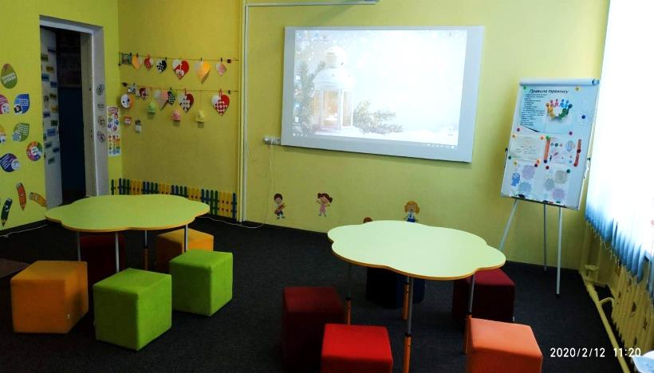
З метою вдосконалення матеріально-технічного та методичного забезпечення діяльності соціальних педагогів, підвищення якості та ефективності їх роботи протягом лютого – квітня 2020 року проведено обласний огляд-конкурс серед кабінетів соціальних педагогів закладів освіти усіх типів.
Конкурс проходив у два етапи. Перший (зональний) етап конкурсу проведено у лютому – березні 2020 року в закладах освіти районів, міст та об’єднаних територіальних громад.
За інформацією органів управління освітою, на етапі підготовки до конкурсу адміністрацією закладів освіти проведено певну роботу щодо покращення умов праці соціальних педагогів. Здійснено ремонт кабінету соціального педагога, придбано нові меблі, комп’ютерну техніку у Глухівській загальноосвітній школі І-ІІІ ступенів № 6 Глухівської міської ради, Ворожбянському навчально-виховному комплексі: загальноосвітня школа І-ІІІ ступенів – дошкільний навчальний заклад Лебединської районної ради, поповнено базу методичного та дидактичного інструментарію в закладах загальної середньої освіти Охтирської міської ради, Степанівській загальноосвітній школі І-ІІІ ступенів Степанівської селищної ради Сумського району. Для спеціалістів психологічної служби закладів загальної середньої освіти Чернеччинської сільської ради Охтирського району за кошти місцевого бюджету придбано 6 ноутбуків.
Для участі у ІІ етапі конкурсу, що проходив протягом березня – квітня 2020 року, було заявлено 16 кабінетів, із них 14 – кабінети соціальних педагогів закладів загальної середньої освіти, 1 – кабінет соціального педагога школи-інтернату, 1 – кабінет соціального педагога закладу фахової передвищої освіти.
Рішенням фахового журі переможцями огляду-конкурсу визначено:

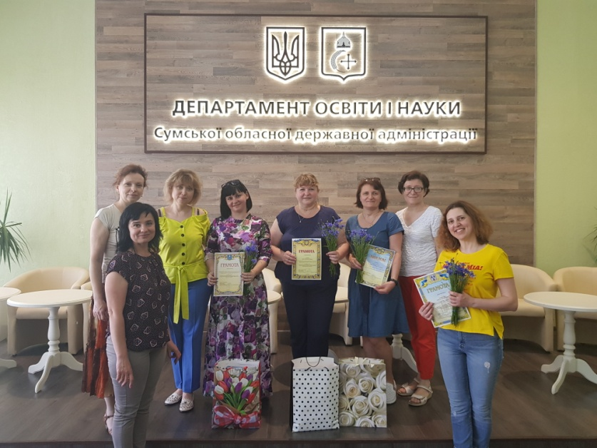

І місце – кабінет соціального педагога Старосільської загальноосвітньої школи І-ІІІ ступенів Нижньосироватської сільської ради Сумського району (директор Іщенко С.І., соціальний педагог Каблюк В.В.);
ІІ місце – кабінет соціального педагога Охтирської загальноосвітньої школи І-ІІІ ступенів № 5 імені Р.К. Рапія Охтирської міської ради (директор Шишкова Г.Г., соціальний педагог Мачок М.О.);
кабінет соціального педагога Кролевецької загальноосвітньої школи І-ІІІ ступенів № 2 імені М.О. Лукаша Кролевецької міської ради (директор Ілляшенко І.М., соціальний педагог Бруяка Ю.С.);
ІІІ місце – кабінет соціального педагога Глухівської загальноосвітньої школи І-ІІІ ступенів № 6 Глухівської міської ради (директор Калиновська І.М., соціальний педагог Козловська Т.В.);
кабінет соціального педагога вищого навчального закладу Сумської обласної ради «Путивльський педагогічний коледж ім. С.В. Руднєва» (директор Фомакін Л.Б., соціальний педагог Жаровська О.О.);
кабінет соціального педагога комунального закладу Сумського обласної ради – Правдинська спеціальна загальноосвітня школа-інтернат Великописарівського району (в.о. директора Тихоновська М.В., соціальний педагог Приходько Ж.І.).

Отже, керівникам органів управління освітою, закладів освіти у новому навчальному році необхідно вжити заходів щодо забезпечення належних умов праці практичним психологам та соціальним педагогам шляхом приведення у відповідність робочих місць спеціалістів до вимог Положення про психологічний кабінет, затвердженого наказом Міністерства освіти і науки України від 19.10.2001 № 691.

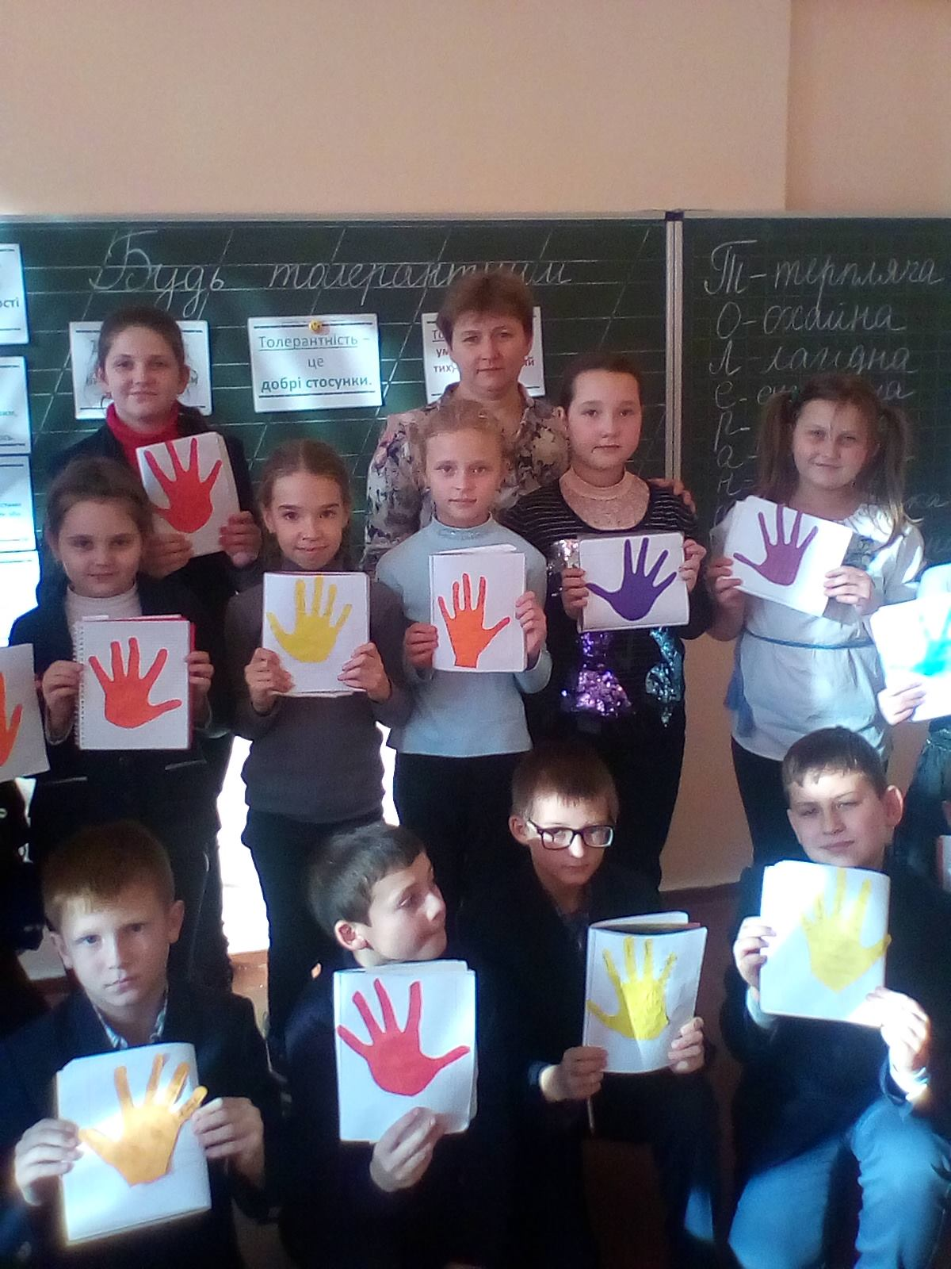

Для приміток

